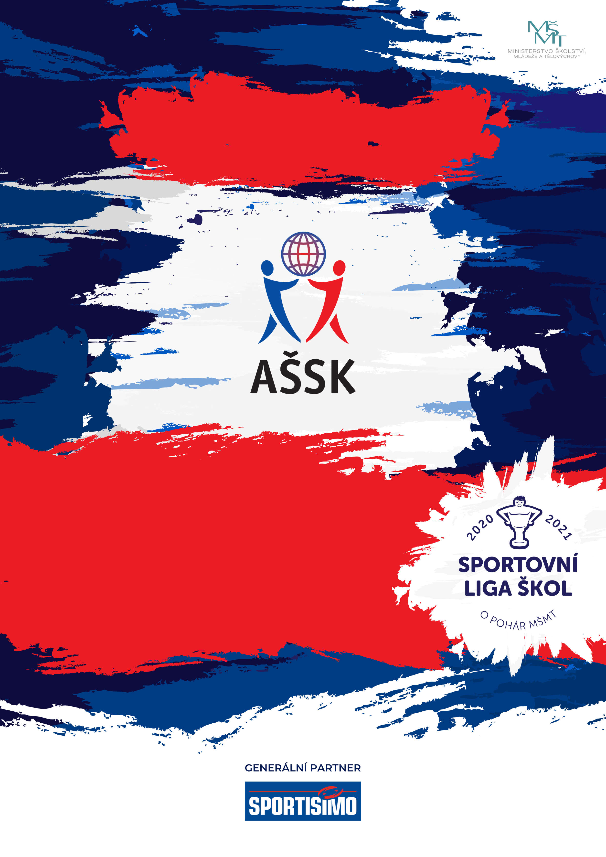

VŠEOBECNÁ USTANOVENÍ
SABE CUP
Krajské kolo v basketbale
Kategorie V. - dívky, chlapci

Sportovní liga škol
23. 10. 2025, Karlovy Vary
 | POŘADATEL: |  | Z pověření Krajské rady Karlovarského kraje je pořadatelem  SUPŠKS Karlovy Vary
 | TERMÍN KONÁNÍ: |  | 23. 10. 2025
 | MÍSTO KONÁNÍ: |  | Hala míčových sportů – Mattoni Arena, Západní 1812/73, 360 01 Karlovy Vary
 | SPORTOVNÍ KANCELÁŘ: |  | Mgr. Andrea Krejčová  Tel: 777 702 889  e-mail: andreakrejcova1@seznam.cz  Adresa: SUPŠKS Karlovy Vary, nám. 17.listopadu 12, 360 05 Karlovy Vary
 | ÚČASTNÍCI: |  | Řádně přihlášené školy. Družstvo má maximálně 12 hráčů a dva vedoucí. Alespoň jedna osoba musí být v pracovněprávním vztahu pracovně právním vztahu s vysílající školou.
 | KATEGORIE: |  | V. – střední školy rok narození 2006-2010  V kategorii mohou startovat družstva za těchto podmínek:  1) Družstvo je složeno z žáků jedné školy  2) Členové družstva musí být žákem školy, odpovídat ročníkem narození a  příslušným stupněm vzdělání
 | PŘIHLÁŠKY: |  | Zasílejte do 21. 10. 2025 e-mailem spolu s návratkou: andreakrejcova1@seznam.cz, na předtištěném formuláři AŠSK (př. P1).  V přihlášce uveďte kategorii, přesný název školy s přesnou adresou (bez zkratek), PSČ, jméno a rok narození hráčů a jméno vedoucího družstva (telefon, e-mail). Přihláška musí být potvrzená ředitelem školy.  V případě, že družstvo nebude ve stanoveném termínu řádně přihlášeno, ztrácí nárok na start v soutěži.
 | PREZENCE: |  | Dne 23. 10. 2025. V 8:30 – 8:45 v místě konání. Vedoucí předloží soupisku družstva potvrzenou ředitelem školy. Každý hráč musí mít občanský průkaz a průkaz zdravotní pojišťovny.
 | TECHNICKÁ PORADA: |  | Dle časového harmonogramu
 | ÚČASTNICKÝ POPLATEK |  | Účastnický poplatek se nehradí.
 | ZDRAVOTNÍ ZABEZPEČENÍ A DOZOR NAD ŽÁKY: |  | Účastníci akce nejsou pořadatelem pojištěni proti úrazům, krádežím ani ztrátám. VV AŠSK ČR doporučuje, aby účastníci uzavřeli individuální úrazové pojištění. Za zdravotní způsobilost odpovídá vysílající škola. Účastníci musí mít s sebou průkazku zdravotní pojišťovny. Dozor nad účastníky zajišťuje v plném rozsahu a po celou dobu soutěže vysílající škola. (Vyhláška MŠMT ČR č.55/2005 §7, odst. 2) Vedoucí družstev odpovídají po celou dobu soutěže za bezpečnost a chování členů výpravy.
 | TECHNICKÁ USTANOVENÍ
 | PODMÍNKY ÚČASTI: | Soutěž je řízena všeobecnými podmínkami AŠSK. V družstvech mohou startovat pouze žáci příslušné školy, kteří jsou uvedeni na soupisce potvrzené ředitelem školy.
 | MATERIÁLNÍ ZABEZPEČENÍ: | V prostorách haly je povinné přezouvání, družstva hrají v jednotných dresech s čísly a v čisté sportovní obuvi, vhodné do sportovních hal.
 | PROTESTY: | Případnou námitku podává vedoucí družstva písemně nebo telefonicky do 15 minut po skončení utkání řediteli soutěže, s vkladem 500,- Kč. Protesty řeší soutěžní komise. V případě zamítnutí propadá vklad pořadateli.
 | PŘEDPIS: | Hraje se podle pravidel a soutěžního řádu AŠSK a následných upřesnění. Bezdůvodně opožděný nástup družstva k utkání může znamenat kontumační výsledek.
 | SYSTÉM SOUTĚŽE: | Hraje se podle počtu přihlášených družstev, buď každý s každým nebo ve skupinách. Hrací doba 2 x 10 min hrubého času. Poločas 5 minut. V každém poločase 1 timeout. Hrubý čas se zastavuje při timeoutu a při trestných hodech.  V případě nerozhodného stavu se zápas prodlužuje o 2 minuty.  Hráč se může dopustit pouze 4 osobních chyb.  Další zápas následuje nejpozději 5 minut po skončení předcházejícího zápasu.  Pořadatel si vyhrazuje právo na změnu systému soutěže.
 | STANOVENÍ POŘADÍ  A DALŠÍ PŘEDPISY: | Za vítězství se přidělují 2 body.  Při dosažení stejného počtu bodů ve skupině rozhoduje:  • vyšší bodový rozdíl z utkání mezi těmito družstvy.  • vyšší počet dosažených bodů z utkání mezi těmito družstvy.  • los
 | CENY | Vítězná družstva obdrží medaile a poháry.
 | OBČERSTVENÍ | Organizátor nezajišťuje.
 | DŮLEŽITÉ UPOZORNĚNÍ | 1. Povinností družstev je zúčastnit se zahajovacího i závěrečného ceremoniálu.  V případě nedodržení tohoto požadavku bude tým hodnocen mimo soutěž!  2. Nedodrží-li kterékoliv družstvo podmínky účasti s úmyslem získat neoprávněnou výhodu, může být rozhodnutím pořadatele ze soutěže vyloučeno. Takto vyloučené družstvo je následně povinno uhradit pořadateli vzniklé náklady na jeho účast.
 | DOPRAVA | Cestovné se nehradí.
 | ČASOVÝ HARMONOGRAM | 8:30-8:45 Příjezd a prezence týmů  8:45 Technická porada, losování  9:00 Zahájení turnaje  14:00 Ukončení turnaje  Časový harmonogram bude upřesněn před turnajem s ohledem na dopravní možnosti přihlášených týmů.
 | OSTATNÍ | „Realizace soutěže byla podpořena Ministerstvem školství, mládeže a tělovýchovy“  Vítězové postupují do kvalifikace na MR konané 13. 11. 2025 v Hale míčových sportů – Mattoni Arena v Karlových Varech

Mgr. Andrea Krejčová František Oupor
Ředitel turnaje Předseda KR AŠSK ČR KVA

